Rezept Kartoffelbrot

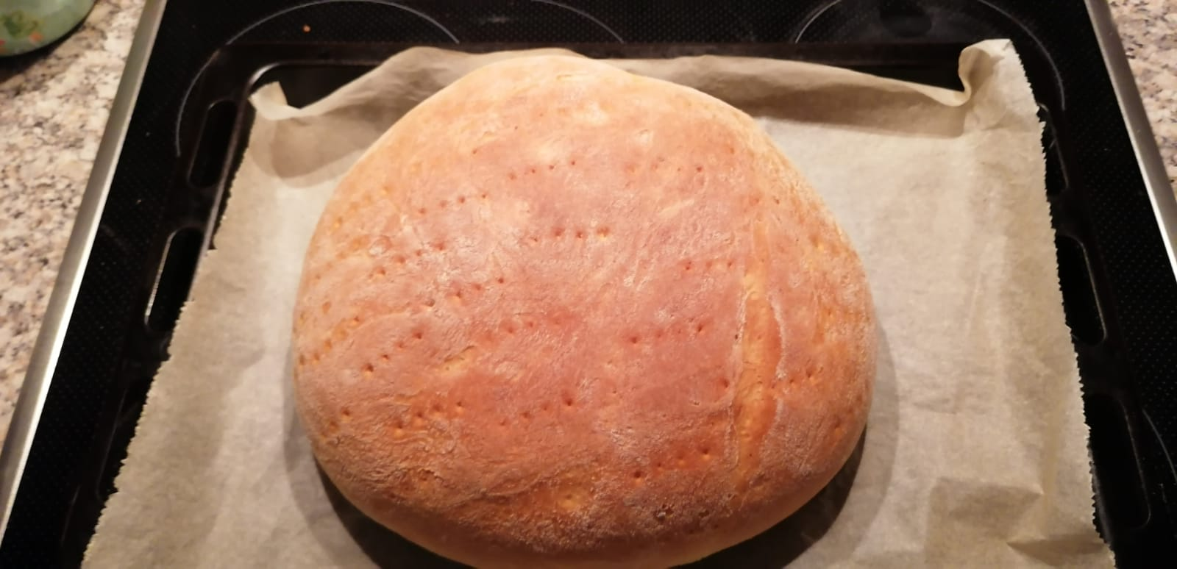
Zutaten:
- 300g mehligkochende Kartoffeln
- Salz
- 600g Mehl (Type 550)
- 42g frische Hefe
- 1 TL Zucker
- ca. 175ml Wasser
- 1 Ei
- 4 EL Olivenöl
- 2 TL Salz
Zubereitungszeit: ca. 40 Minuten
Backzeit: ca. 30 Minuten
Wartezeit: ca. 2 Stunden

Zubereitung:
- Die Kartoffeln waschen und im Salzwasser weichkochen. Kartoffeln noch warm pellen und durch eine Kartoffelpresse drücken.
- Das Mehl in eine große Schüssel geben und eine Mulde hineindrücken. Die Hefe hinein bröseln und mit Zucker und lauwarmem Wasser verrühren. Leicht mit Mehl bestäuben und zugedeckt auf einem warmen Ort 10 Minuten gehen lassen.
- Ei, Öl, Salz und Kartoffeln dazugeben und alles gründlich verkneten. (Wenn der Teig nicht zusammenhält, noch etwas Wasser zugeben). Den Teig zugedeckt an einem warmen Ort 45 Minuten gehen lassen.
- Den Teig noch einmal durchkneten, zu einem runden Laib formen, mit Mehl bestäuben und auf ein mit Backpapier belegtes Blech setzen. Mit der Gabel einstechen. Den Teig zugedeckt noch mal 30 Minuten ruhen lassen.
- Den Backofen auf 200°C (Umluft 180°C) vorheizen.
- Das Brot im Backofen (Mitte) ca. 30 Minuten goldbraun backen.
- Auf einem Kuchenrost erkalten lassen.

